Actividades día 25 de marzo
Hoy vamos a hacer series, podéis aprovechar las cosas que tenemos por casa como las pinzas, hacer series de con dos criterios ( color) ejemplo rojo, verde, rojo verde…
O tres criterios azul , rosa, naranja, azul, rosa, naranja…
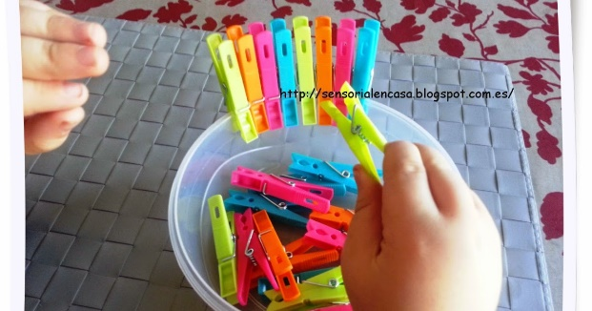O con juguetes grande, pequeño, grande, pequeño…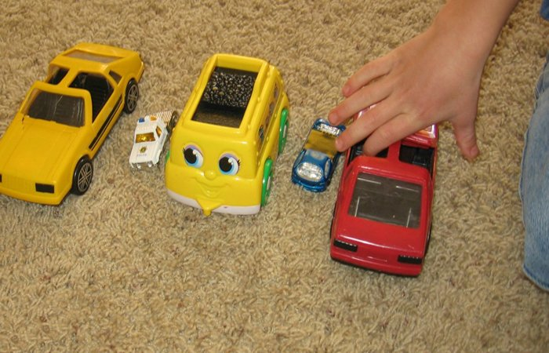

Escuchamos el cuento tres huevos.
https://youtu.be/PkdY505PUc8
podemos hacer un dibujo de los tres huevos o los tres polluelos.
También se pueden hacer series de los huevos, blanco, moteado, negro, blanco, moteado, negro….. en un dibujo.

Podemos realizar esta ficha
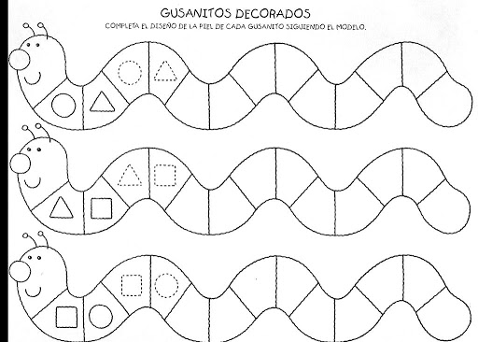
Escuchamos el cuento tres huevos.
https://youtu.be/PkdY505PUc8
podemos hacer un dibujo de los tres huevos o los tres polluelos.
También se pueden hacer series de los huevos, blanco, moteado, negro, blanco, moteado, negro….. en un dibujo.

